Eksamensdokument

  - Målsetting
For denne eksamen har jeg satt et mål mot karakter A-B. Majoriteten av koden i denne oppgaven er selvskrevet, med noen mindre unntak. Unntakene gjelder blant annet for JavaScript kode som er implementert for «tilbake til toppen» knapp og «google maps» løsning på about.html siden. Det er også blitt tatt i bruk «chat GPT» for å sette inn meta og micro data. Bilder som er tatt i bruk til denne oppgaven er laget med AI bildegeneratoren til Microsoft (Bing create). For å utføre denne oppgaven har det også blitt tatt i bruk flere eksterne nettkilder fra steder som youtube.com, w3schools.com. En mer utfyllende liste av kilder ligger i litteraturlisten.
  - Redegjørelse
Under utførelsen av denne oppgaven har jeg erfart at selv om det er mye innenfor webdesign som jeg føler at jeg har god kontroll på, så er det også klart for meg at det er mange felter jeg absolutt kan bli bedre på med tid og trening.
Selve oppgaveteksten var informativ og forståelig for min del.
Felter hvor jeg har en del øving igjen før jeg føler at jeg mestrer konseptet er hovedsakelig innenfor CSS og SEO implementering. Vedrørende CSS vil jeg si at grid og flex funksjoner er de stedene jeg har funnet mest utfordrende. Et felt som jeg ikke ble helt fornøyd med er «Our services» seksjonen på forside og about.html siden. For å bevare responsiviteten på siden valgte jeg å la det være, men selv om jeg hadde satt flex-grow til 1 på alle elementer, så ble likevel det siste elementet skjøvet til en ny rekke på en mye smalere bredde enn ønsket. Jeg vurderte å overskrive bredde til 25% på alle elementer, men dette synes jeg fungerte negativt på flex-row funksjonen, så jeg lot det forbli med en forskyvning. Strukturen løste jeg da heller med å bruke justify-content flex funksjonen.
Nevnes også at JavaScript kode i denne oppgaven er direkte kopiert fra kilden. Det eneste som har blitt endret her er CSS og HTML oppsett, som har blitt justert til å passe inn på siden etter fulgt mal. Her fikk jeg til det meste. Det eneste jeg ikke klarte å løse denne gangen var å plassere en pin på gitt lokasjon i google maps seksjonen. Men kartet fokuserer på riktig adresse.
  - Planlegning
Jeg startet denne oppgaven med å lese gjennom eksamensteksten samt bruke den vedlagte illustrasjonsvideoen som mal til å strukturere siden.
Rekkefølgen for å utføre oppgaven satt jeg til følgende:
- HTML struktur
- Produksjon av bilder
- CSS struktur
- JS (back-to-top button & google maps)
- Implementering av meta- og mikrodata
- Validering gjennom;
- W3C validering
- Webaim
- Rich result tester
- Meta Webmaster
- Linkedin post inspector
- Finjustering
- Eksamensdokument

  - Utførelse
- HTML
Jeg startet med å strukturere HTML kode på alle sidene med videoen fra eksamen som mal. Dette gikk veldig fint og jeg fikk skrevet hele HTML strukturen uten noe videre problem, basert på den kunnskapen jeg har fått gjennom semesterets forelesninger, samt egne studier med bruk av internett og boken Webutvikling(Nätt et al., 2022) som tilhører litteraturlisten for dette faget. Jeg tok også i bruk w3schools.com for å sette opp mail-box(HTML mailto) i «Newsletter» seksjonen på forsiden, og kontaktskjema(HTML Forms) i «Contact us» seksjonen på about.html siden. Jeg laget meg også en privat konto på fontawesome.com slik at jeg kunne hente ut en direkte url lenke til deres CSS struktur uten å måtte laste ned filene, slik at jeg kunne hente ut ikoner som brukes på siden.
- Produksjon av bilder
Etter at HTML sidene var ferdig laget, brukte jeg Microsoft sin egen AI bildegenerator Bing create til å generere bilder som skulle brukes som bakgrunnsbilde for oppslag på portfolio.html og about.html sidene.
Nøkkelordene jeg brukte for de bildene jeg har brukt er:
portfolio.html;
phones on display on a table, dark background with a slight yellow light, diagonal perspective
about.html;
smartphone and pen on top of a book on a desk bird view photo cover

- CSS
Når jeg startet med stil design på siden, gikk jeg først ut ifra starten på videoen fra oppgaven. Dette vil si at jeg strukturerte siden etter et desktopdesign først. Til tross for at jeg valgte denne fremgangsmåten hadde jeg mobile-first prinsippene frist i minne. Dette førte til et jeg hadde responsivitet høyt prioritert og fokuserte på å bruke flex funksjoner mye. Dette gikk for det meste bra, selv om jeg støttet på mange problemer når skjermen ble smalere fordi jeg hadde brukt mye margin og padding for å strukturere siden etter desktop først. Neste gang jeg gjør et lignende prosjekt kommer jeg til å starte med mobil design først for å unngå dette ekstraarbeidet. For å forstå prinsippet bak flex(CSS flex containers)( CSS flex grow) og grid(CSS grid) løsninger har jeg sett en del på instruksjonsvideoer fra youtube.com, samt lest artikler fra w3schools.com. Sluttresultatet ble at jeg fikk en side med høy responsivitet. Maks vidde på siden er satt uten begrensing. Dette er for at siden skal kunne oppta hele brukers grensesnitt uavhengig av skjermoppløsning. Med dagens løsning fører dette til at det blir noe stor avstand mellom elementer på 4k oppløsning og oppover, men ellers ingen større problemer. Minimums vidde er satt til 375px da oppsett på siden ble veldig forskjøvet under denne bredden. Det er også satt opp media query på flere bredder for å sørge for at sidestruktur bli vedvart uavhengig av mobilens eller tablets skjermbredde.
- JS (back-to-top button & google maps)
Her er det stort sett tatt i bruk ekstern kode som er hentet fra nettkilder. For å få en fungere back-to-top knapp som forsvinner når du er på toppen av siden valgte jeg å bruke kodeeksempelset fra freecodecamp.org(JS back-to-top). Selve scriptet ligger i en separert mappe med navnet «JS». HTML struktur er helt lik som kilden og navnet på «class» i denne <div> taggen er beholdt da de blir tatt i bruk i scriptet. CSS koden er kopiert, men senere modifisert til å passe min side. Jeg fjernet blant annet synligheten på en progresjons viser, men beholdt navnet på «class» da det blir brukt i scriptet. Endret også noe på .hidden klassen slik at knappen faktisk forsvinner og ikke bare blir usynlig, samt endret på form og farge til å passe fulgt mal.
«Google maps» seksjonen brukte jeg Google maps Platform og w3schools.com til å sette opp. W3schools brukte jeg for å sette opp selve strukturen på seksjoen(W3schools G-maps). På Google maps platform lærte jeg å generere en egen API nøkkel(Google maps api keys) som ble brukt til å få tilgang til kartet, samt hvordan jeg definerte lokasjonspunkt på kartet.
- Implementering av meta- og mikrodata
Her startet jeg med å prøve meg på å hente microdata fra schema.org for så og sette dette inn på siden selv. Et stort problem jeg ble møtt med her var at siden websiden jeg hadde satt opp var svært generell, så var det ikke noen klare linjer på hva jeg skulle kategorisere siden som. Dette førte da til at jeg tok med siden min til chat GPT for videre bistand. Etter noen timer med dette fikk jeg til slutt satt inn meta- og microdata på alle sidene. Det er også satt inn metadata som linker til sosiale medier, men siden denne websiden da ikke eksisterer på sosiale medier har referanse linker bare blitt satt tilbake til websiden. Hadde det eksistert sider for denne websiden på sosiale medier, så ville jeg ha endret URL til å passe med dette.
- Validering gjennom;

- validator.w3.org
Når jeg startet med valideringen fikk jeg en feil på at det manglet beskrivelse i «back-to-top» knappen. Etter en dialog med chatGPT klarte jeg å løse dette på en måte som skulte teksten og ikke gav meg feil i webaim. Her er bilde fra resultat på alle sidene etter siste validering:
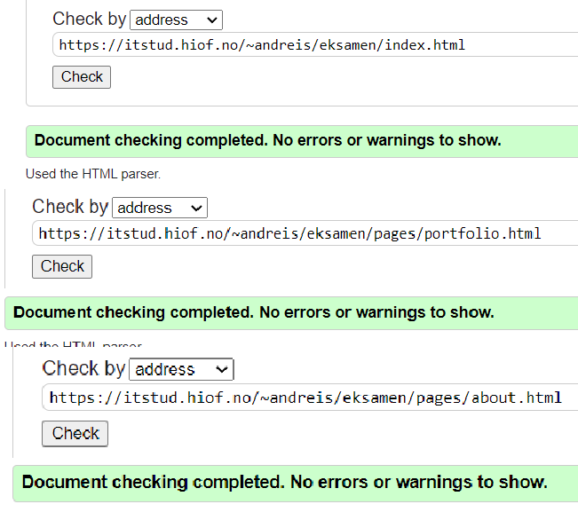

Figur 1: Sammensatt skjermprint fra w3c validator

- webaim.org
På webaim støtte jeg på litt mer problemer, men det meste av røde feil lot seg løse gjennom selvstendig feilsøking. Den eneste «error» varslingen som jeg ikke har klar å fjerne ligger på forsiden. Her får jeg tilbakemelding om at det mangler en «label» på «form» taggen som skal holde på mailadresse i «newsletter» seksjonen. Denne feilen har vedvart til tross for at dette har blitt lagt på. Jeg får også en del advarsler om unødvendige linker og at det manger en «h1» på about siden. Dette er ting som enkelt lar seg løse på en reel side. «h1» problematikken har jeg valgt å overse i dette tilfellet da dette hadde ført til en del ekstra arbeid med tanke på min allerede eksisterende CSS struktur.
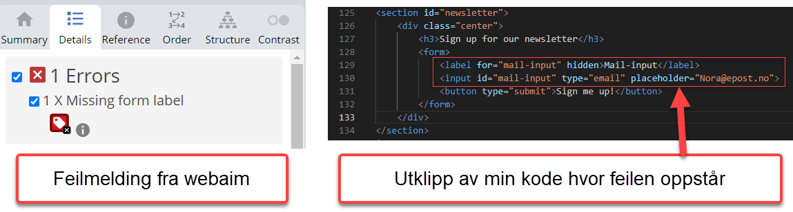
Figur 2: Sammensatt skjermprint fra webaim og HTML struktur fra index.html/forside

- Rich result tester
Etter å ha brukt chat GPT til å sette opp SEO på siden fikk jeg tilbakemelding om at dette ble validert godkjent på alle sidene.
- Meta Webmaster & Linkedin post inspector
Her fikk jeg dessverre ikke gjort så mye validering da jeg ikke har noen eksisterende sider til sosiale medier, så her fikk jeg tilbakemelding om at URL ikke er gyldig. Her vil jeg tro jeg kunne gjort mye mer om jeg hadde hatt sider på sosiale medier til å linke opp med.
- Finjustering
Denne delen gikk for det meste til å sette opp de forskjellige media query til riktige bredder samt fjerne padding og margin på elementer som skapte forskyvninger på sidenes bredder når skjermen ble smalere. Jeg satt igjen med litt problemer vedrørende flex funksjoner på «contact us» seksjonen til about.html siden. Her er derfor utfyllingsskjema ikke helt sentrert i forhold til resten av siden fordi den har litt padding på venstre side som gjør at flex-row funksjonen fungerer. Dette er noe som jeg tror jeg ville klart å løse etter å videre ha jobbet med flex funksjoner.

  - Litteraturliste
Nätt, T.H., Hornnes, E.M., Nordengen, J. (2022). Webutvikling.
HTML Forms. https://www.w3schools.com/html/html_forms.asp
HTML mailto. https://www.w3docs.com/snippets/html/how-to-create-mailto-links.html
CSS flex containers. https://www.youtube.com/watch?v=ux4h6pejCSM&ab_channel=NetNinja
CSS flex grow. https://www.youtube.com/watch?v=yPK8cwBEOmg&ab_channel=NetNinja
CSS grid. https://www.w3schools.com/css/css_grid.asp
JS back-to-top. https://www.freecodecamp.org/news/back-to-top-button-and-page-progressbar-with-html-css-and-js/
W3schools G-maps. https://www.w3schools.com/graphics/google_maps_reference.asp
Google maps api keys. https://developers.google.com/maps/documentation/javascript/get-api-key

